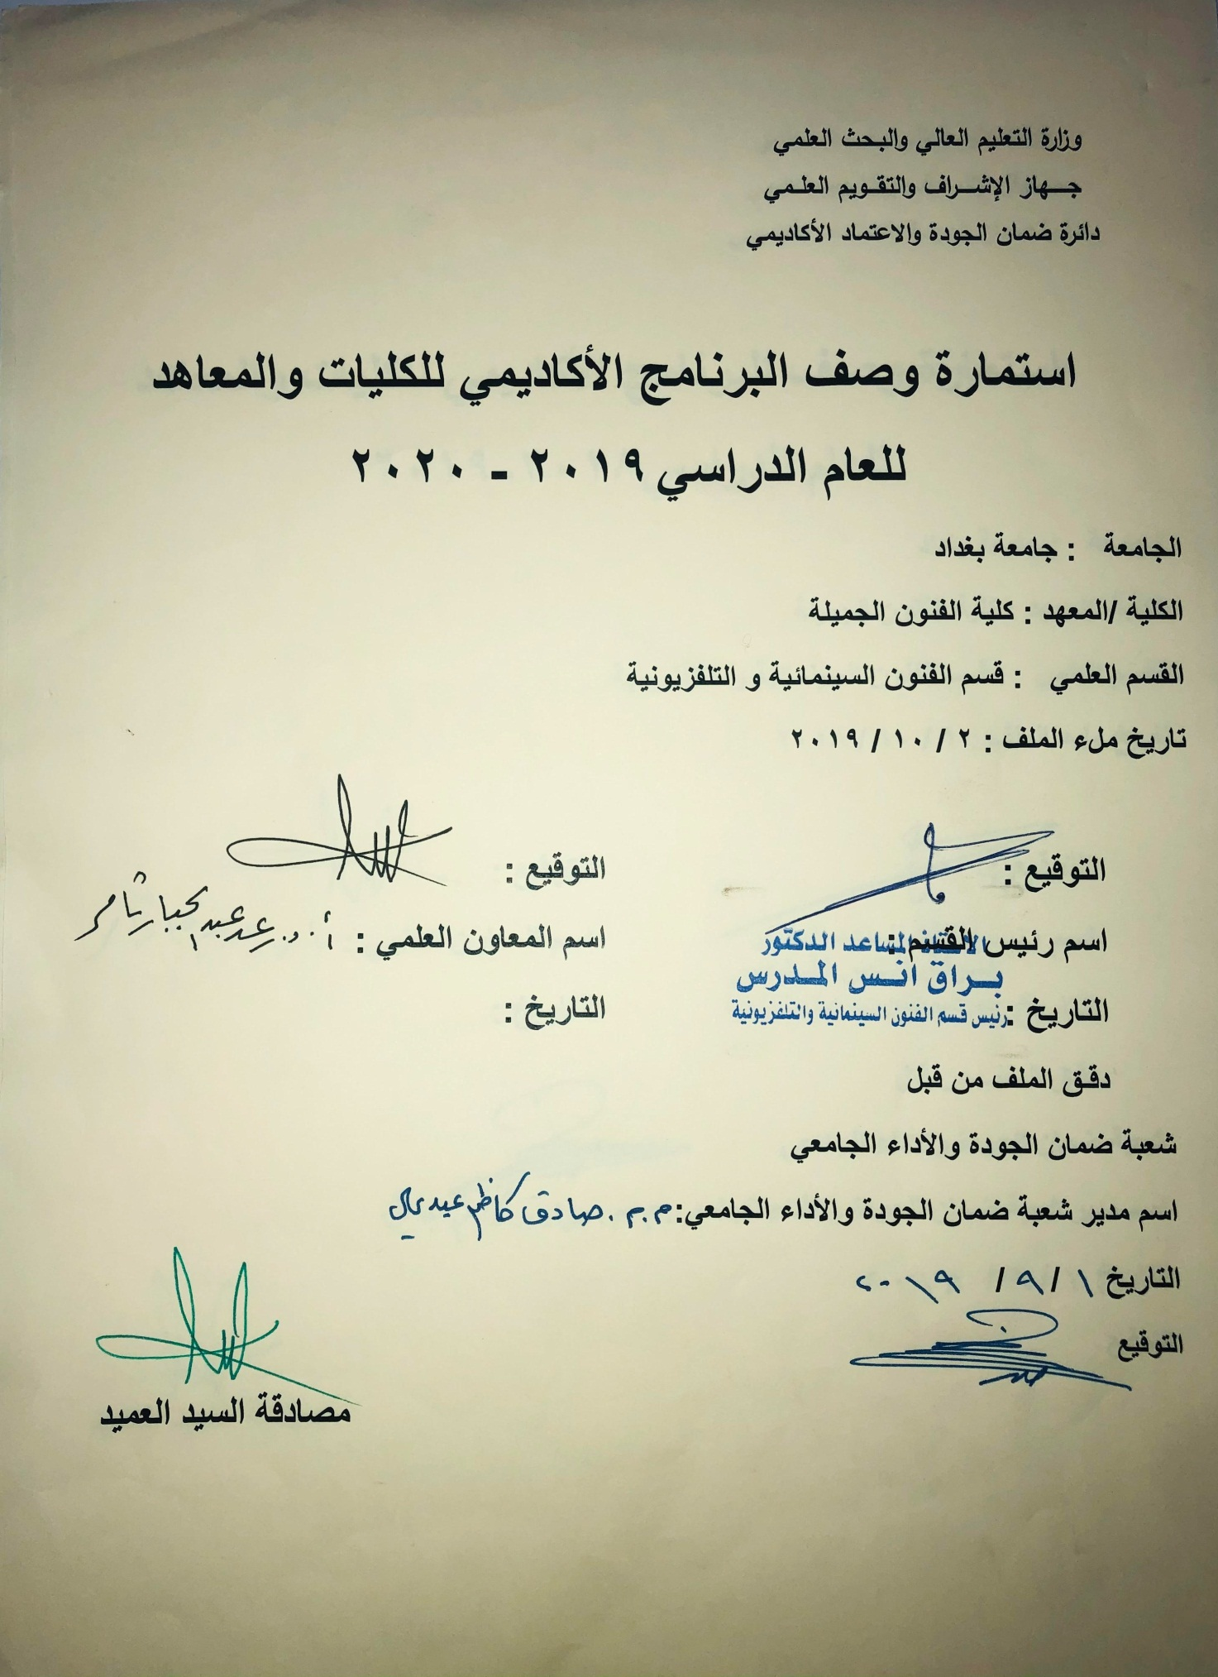

وصف تصميم المنطق الرقمي
مراجعة اداء مؤسسات التعليم العالي ((مراجعة البرنامج الاكاديمي))

وصف المقرر
يوفر وصف المقرر هذا الانجاز مقتضيا لاهم خصائص المقرر ومخرجات التعلم المتوقعة من الطالب تحقيقها مبرهنا عما اذا كان قد حقق الاستفادة من فرص التعلم المتاحة، ولابد من الربط بينها وبين الوصف البرنامج

- المؤسسة التعليمية | كلية الفنون الجميلة
- القسم الجامعي / المركز | قسم الفنون السينمائية والتلفزيونية
- اسم / رمز المقرر | مبادئ كتابة البرامج الإذاعية والتلفزيونية
- اشكال الحضور المتاحة | طلبة الدراسات الصباحية والمسائية/قسم الفنون السينمائية والتلفزيونية
- الفصل / السنة | فرع السيناريو :المرحلة الثانية : صباحي ومسائي
- عدد الساعات الدراسية (الكلي) | 90 ساعة
- تاريخ اعداد هذا الوصف
- اهداف المقرر | تعليم الطلبة كيفيات اعداد وكتابة البرامج من خلال التعرف على الاشكال البرامجية المختلفة وتصنيف انواعها المتعددة والممارسة العملية في الاعداد بالاعتماد على الجهود الذهنية للطالب بما يتناسب وحاجة المحطات التلفزيونية والاذاعية المختلفة

9. مخرجات المقرر وطرائق التعليم والتعلم والتقييم
- الاهداف المعرفية : تعليم الطلبة على مهارات الكتابة البرامجية للاذاعة والتلفزيون

- الاهداف المهارتية الخاصة بالمقرر: شروحات نظرية لكل موضوع اسبوعي ومن ثم اجراء تطبيقات عملية داخل الاستديو بواسطة الطلبة انفسهم

طرائق التعليم والتعلم: شرح نظري وتنظيري لكل موضوع اسبوعي داخل القاعة الدراسية وعمل تطبيقات العملية كمادة النظرية في الاستوديو
طرائق التقييم امتحان نظري وعملي بواقع امتحانين للفصل الواحد
ج – الاهداف الوجدانية والقيمية
ج 11كتابة ما يتناسب والقيم الاجتماعية والموروث الحضاري للمجتمع العراقي

طرائق التعليم والتعلم : الشروحات النظرية داخل القاعة الدراسية والممارسة الكتابية للبرامج بالاضافة الى التطبيق العملي داخل الاستديو

طرائق التقييم

د- المهارات العامة والتأهيلية المنقولة (المهارات الاخرى المتعلقة بقابلية التوظيف والتطور الشخصي)

10. بنية المقرر

الاسبوع | الساعات | مخرجات التعلم المطلوبة | اسم الوحدة / المساق او الموضوع | طريقة التعليم | طريقة التقييم
 | 3 |  | وسائل الاتصال ,انواعها,اهميتها | محاضرة نظرية | مشاهدة الانواع الاتصالية
 | 3 |  | التلفزيون كمنظومة فنية | محاضرة نظرية | مشاهدة التنوع التلفزيوني
 | 3 |  | البرامج وانواعها وكيفية تقييمها | محاضرة نظري | كتابة اشكال برامجية
 | 3 |  | السيناريو (مجموعة تعريفات) | محاضرة نظري | ممارسة عملية الكتابة
 | 3 |  | السيناريو الخاص للبرامج التلفزيونية غير الدرامية | محاضرة نظري | كتابة سينارية تنفيذي
 | 3 |  | الفكرة ومصادراستقاءها من قبل المعد | محاضرة نظري | كتابة افكار برامجية
 | 3 |  | الموضوع والمعالجة | محاضرة نظري | تنفيذ معالجات
 | 3 |  | الفئة المستهدفة في الكتابة | محاضرة نضري | تحديد الفئات
 | 3 |  | الغاية والهدف من البرنامج | محاضرة نظري | كتابة الاهداف
 | 3 |  | من هو المعد وما هي الشروط الواجب توفرها فيه | محاضرة نظري
 | 3 |  | خطوات الانتاج التلفزيوني ومسؤولية الكاتب | محاضرة نظري | التعرف على الخطوات كتابيا
 | 3 |  | البرامج الحوارية عناصرها ومكوناتها | محاضرة نظري | مشاهدة نماذج برامج حوارية
 | 3 |  | كيفية كتابة البرنامج الحواري | محاضرة نظري | تطبيق عملي
 | 3 |  | مراحل اعداد البرنامج التلفزيوني | محاضرة نظري | تطبيق عملي
 | 3 |  | الاذاعة والكتابة للاذاعة | محاضرة نظري | تطبيق في الاستديو الاذاعي
 | 3 |  | مهارات الكاتب الاذاعي | محاضرة نظري
 | 3 |  | اللغة الاذاعية ودورها في تحريك المخيلة | محاضرة نظري | تطبيق عملي
 | 3 |  | انواع البرامج الاذاعية وكيفية تقييمها | محاضرة نظري | الاستماع الى انواع برامج اذاعية
 | 3 |  | كيفية كتابة الاسئلة في البرامج الحوارية الاذاعية | محاضرة نظري | تطبيق عملي لبرنامج حواري داخل الاستديو
 | 3 |  | البرامج الاذاعية المباشرة ودور المعد فيها | محاضرة نظري | استماع الى نماذج برامجية مباشرة
 | 3 |  | الدراما التلفزيونية (الانواع ) | محاضرة نظري | مشاهدة الانواع الدرامية
 | 3 |  | ما هو السيناريو الدرامي وكيف يكتب | محاضرة نظري | تطبيق عملي
 | 3 |  | ما هي البداية الدرامية التلفزيونية وكيف يبدا الكاتب | محاضرة نظري | تطبيق عملي
 | 3 |  | عناصر بناء السيناريو التلفزيوني | محاضرة نظري | تطبيق عملي
11. البنية التحتية : قاعات دراسات نظرية واستديو تطبيقي

- الكتب المقررة المطلوبة
- المراجع الرئيسية (المصادر): | كتابة البرامج الاذاعية والتلفزيونية
أ. الكتب والمراجع التي يوصي بها : | مجلة الاكاديمي،كل المجلات السينمائية والتي تخص التقنية الرقمية
ب. المراجع الالكترونية، مواقع الانترنيت: | موقع كلية الفنون الجميلة+ مواقع تخصصية عن السيناريو
12- خطة تطوير المقرر الدراسي
12. خطة تطوير المقرر الدراسي:

12. خطة تطوير المقرر الدراسي:

12. خطة تطوير المقرر الدراسي:

